سرپرستان محترم پردیسهای سراسر کشور
با سلام و احترام
پیرو شیوهنامه شماره 421/10398/50000/د در مورخ 20/10/93 (موضوع بیست و پنجمین جشنواره فرهنگی دانشجو معلمان دانشگاه فرهنگیان ) بدینوسیله کیفیت ارسال و بارگذاری آثار نفرات اول رشته های " جشنواره علمی ، ادبی و هنری " را اعلام نموده و توجه روسای محترم ستادهای استانی جشنواره و دست اندرکاران و متولیان امر را به موارد ذیل جلب می نماید:
- دانشجو معلمان عزیزی که در مرحله کشوری جشنواره قرآن و عترت حضور داشته اند برابر دستورالعمل صرفا در یک رشته جشنواره علمی ، ادبی و هنری اعم از فردی یا گروهی می توانند شرکت نمایند و در صورتیکه در جشنواره قرآن و عترت حضور نداشتهاند میتوانند در 2 رشته ( یک رشته انفرادی و یک رشته گروهی ) شرکت نمایند.
- پس از دریافت آثار نفرات برگزیده استانی و انجام داوریهای اولیه نفرات منتخب برای حضور در مرحله کشوری جشنواره از سوی دبیرخانه اعلام خواهند شد و صرفا دانشجویانی که نام آنان در لیست نهایی قرار خواهد گرفت میتوانند در این مرحله از جشنواره شرکت نمایند.

کیفیت بارگذاری آثار
- در رشتههای شعر، داستاننویسی، فیلم نامهنویسی، تلخیصکتاب و نقد و بررسی کتاب هر شرکت کننده موظف است اثر خود را در محیط wordبا خط 13 لوتوس بولد (ضخیم ) تایپ کرده و بر روی سایت دبیرخانه بارگذاری نماید.
مشخصات کامل دانشجو معلم شامل: نام و نام خانوادگی، نام پردیس استانی، شماره تماس در صفحه ای جداگانه در کنار آثار ثبت و ارسال شود.
- دررشتههای تحقیق و پژوهش و مقالهنویسی، فایل متن با پسوند dosو docXبا ویرایش 2013 ، 2010، 2007 microsof و ویرایش متعارف مقالات باشد.
- آثار با فونت B Badr و اندازه فونتها 13 در محیط wordبر روی سایت دبیرخانه بارگذاری شود.
- در رشته نشریه مکتوب فایل pdf بر روی سایت بارگذاری میگردد.
- در رشتههای هنری شامل: طراحی، نقاشی، خوشنویسی، خط تحریری، عکاسی، طراحی پوستر، تذهیب و معرق آثار بصورت فایل jpg بر روی سایت دبیرخانه بارگذاری گردد.حجم فایل mb2 تا mb4 فرمت jpg رزولوشن 300dpi قطع اثر حداکثر 50X70 cm
تذکر : هرداوطلب میتواند حداکثر 3 اثر در رشته های هنری بارگذاری نماید
- رشتههای سرود، تئاتر، نمایش عروسکی، فیلم کوتاه، نماهنگ، تولید نرم افزار، پویا نمایی،تولید بازی های رایانه ای، نسخه اصلی اثر در یک نسخه DVD (قابل پخش در دستگاه رایانه و سیستم پخش خانگی) به دبیرخانه جشنواره ارسال گردد.
- رشتههای وبلاگ نویسی و نشریه الکترونیکی آدرس وبلاگ و نشریه الکترونیکی خود را در سایت جشنواره وارد نمایند.
تذکر مهم برای تمامی رشته ها: کلیه آثار در کلیه رشتهها دارای شناسنامه و مربوط به سال جاری باشد.
مهلت بارگذاری آثار بر روی سایت دبیرخانه 10/5/94 می باشد و مهلت ارسال آثار رشتههای بند 5 تا 14/5/94می باشد.
- در صورت لزوم جهت کسب اطلاعات بیشتر با دبیرخانه دائمی جشنواره های فرهنگی به شماره87751299 تماس حاصل نمایید.

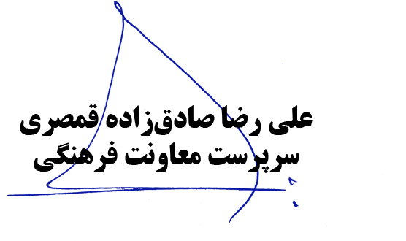
رونوشت:

